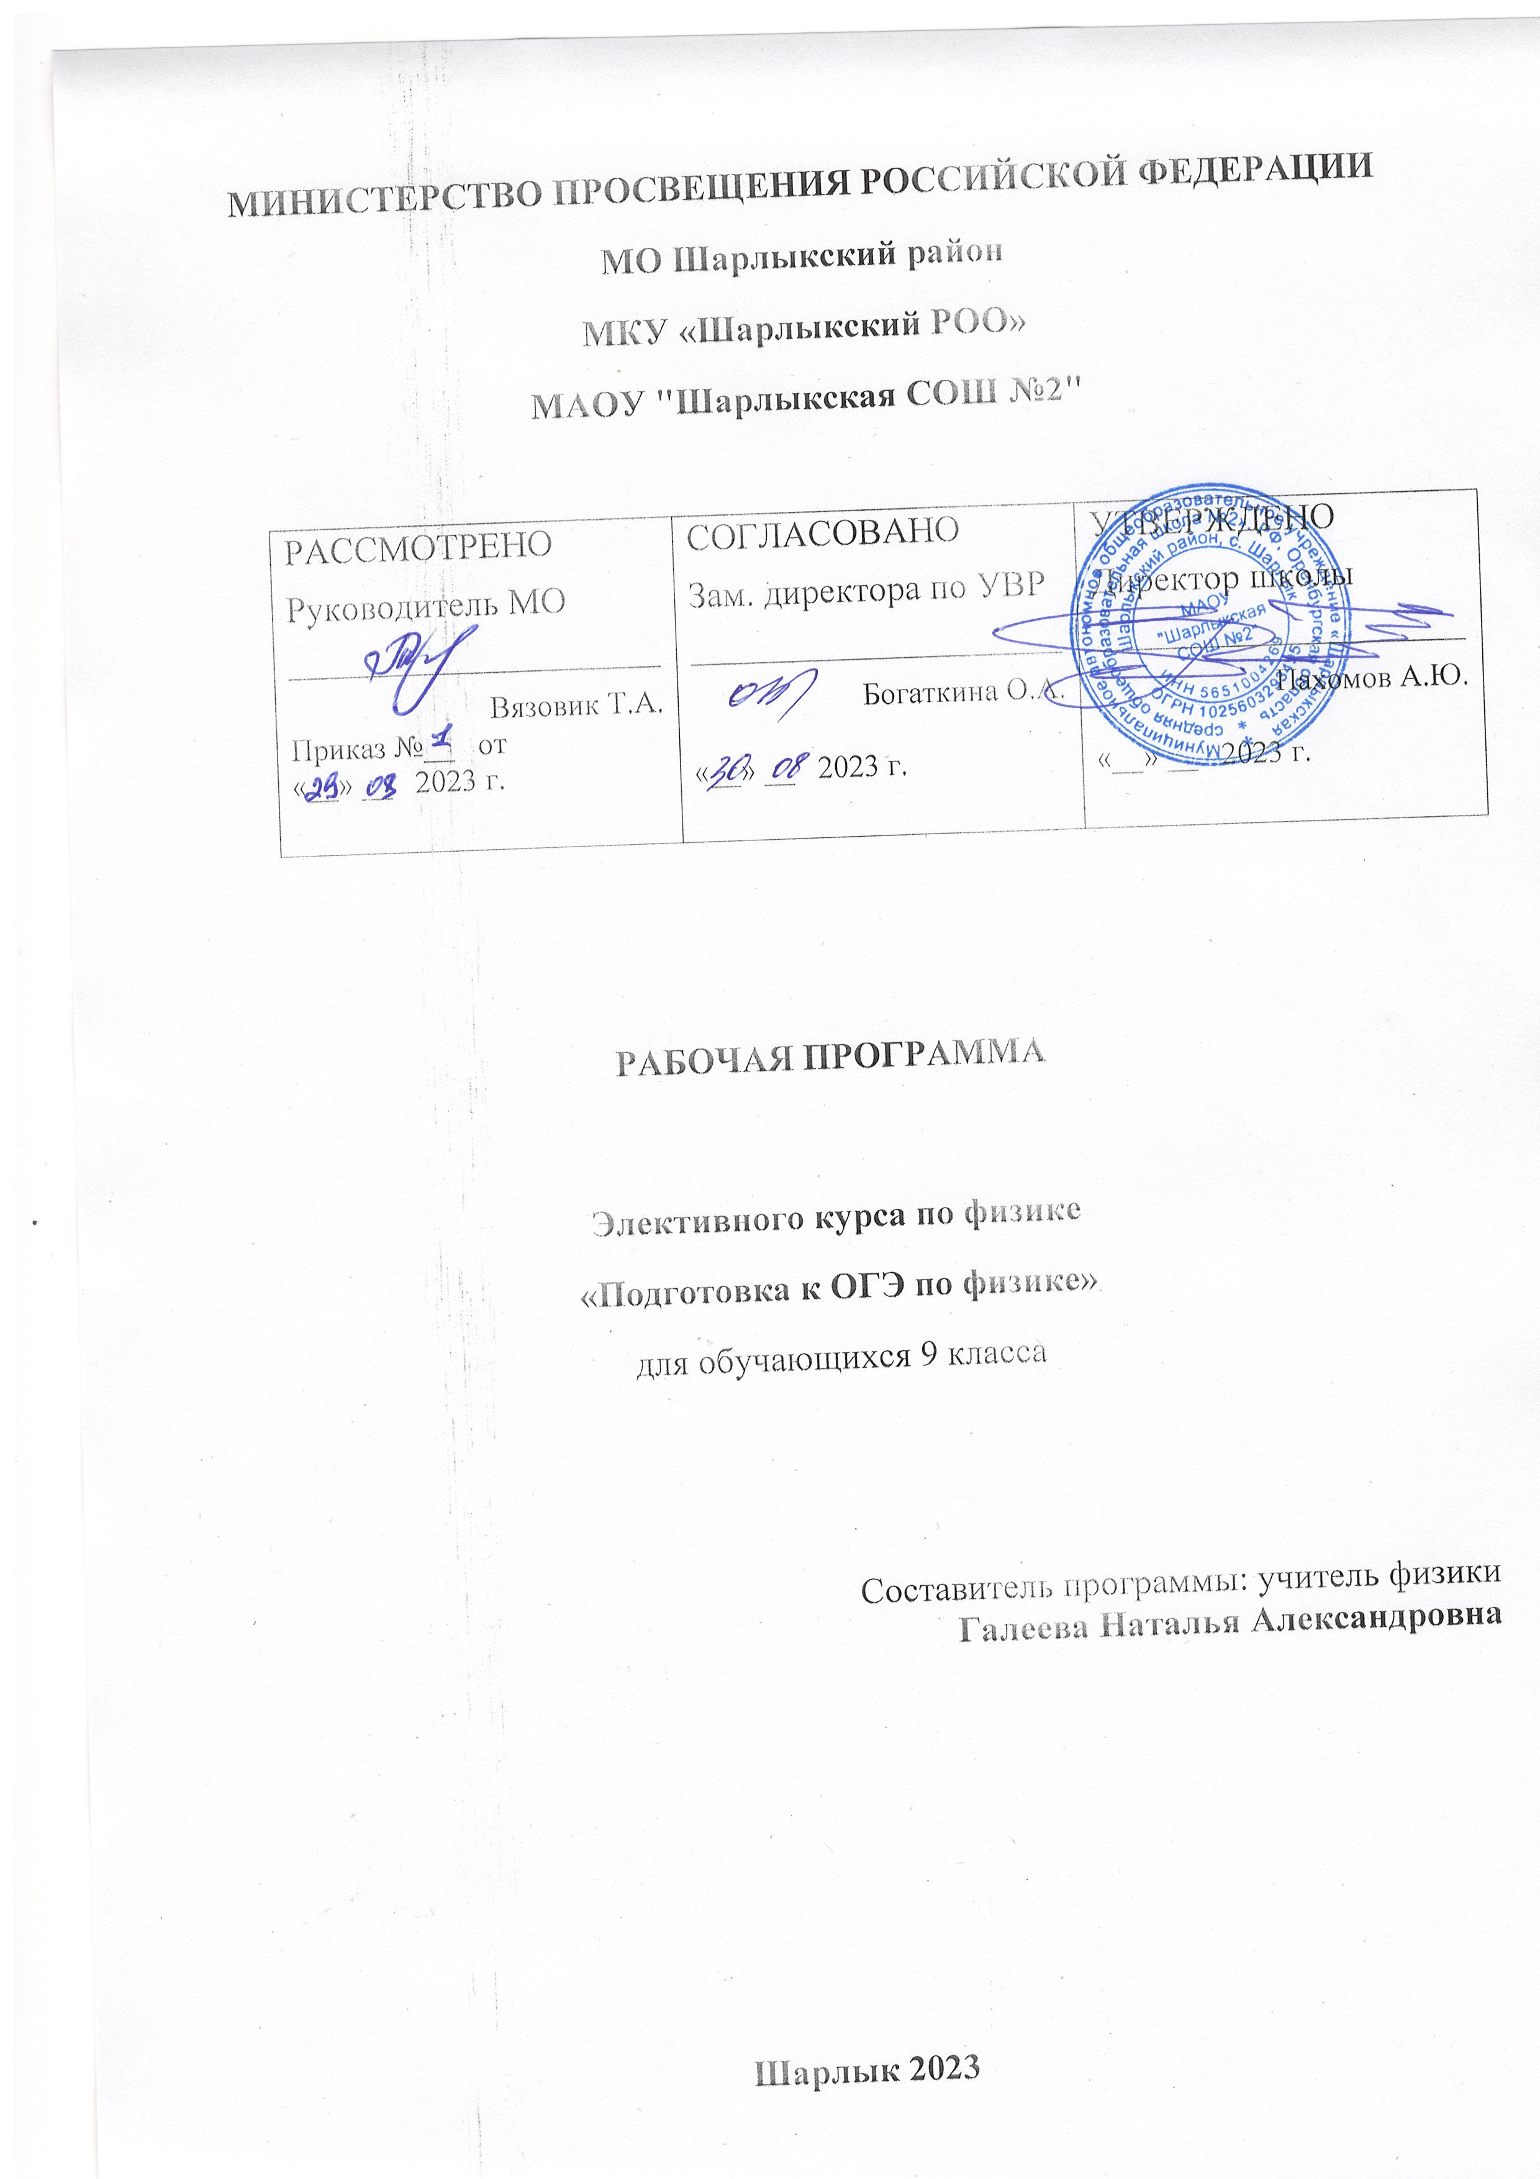МИНИСТЕРСТВО ПРОСВЕЩЕНИЯ РОССИЙСКОЙ ФЕДЕРАЦИИ
‌МО Шарлыкский район‌‌
‌МКУ «Шарлыкский РОО»‌​
МАОУ "Шарлыкская СОШ №2"

РАССМОТРЕНО  Руководитель МО  ________________________  Вязовик Т.А.  Приказ №__ от  «__» __ 2023 г. | СОГЛАСОВАНО  Зам. директора по УВР  ________________________  Богаткина О.А.  «__» __ 2023 г. | УТВЕРЖДЕНО  Директор школы  ________________________  Пахомов А.Ю.  «__» __ 2023 г.

РАБОЧАЯ ПРОГРАММА

Элективного курса по физике
«Подготовка к ОГЭ по физике»
для обучающихся 9 класса

Составитель программы: учитель физики
Галеева Наталья Александровна

​Шарлык‌ 2023‌​

Пояснительная записка

Данная внеурочная деятельность предназначена для подготовки к государственной итоговой аттестации учащихся по физике (ГИА) в новой форме. Учащиеся должны показать хорошее освоение знаниями о физических явлениях и законах природы, овладение умениями применять полученные знания на практике за весь курс основной школы (7-9 классы). Все это требует проведения дополнительной работы, по повторению и систематизации ранее изученного материала. Прежде всего, именно эта проблема и должна быть решена в рамках данного курса. Курс опирается на знания, полученные на уроках физики. Основное средство и цель его освоения – решение задач, поэтому теоретическая часть носит обзорный обобщающий характер.
Курс рассчитан на 34 ч в год (1 час в неделю).

Цель курса:
- обеспечить дополнительную поддержку выпускников основной школы для сдачи ГИА по физике.

Задачи курса:
- систематизация и обобщение теоретических знаний по основным темам курса;
- формирование умений решать задачи разной степени сложности;
- усвоение стандартных алгоритмов решения физических задач в типичных ситуациях и в изменённых или новых;
- формирование у школьников умений и навыков планировать эксперимент, отбирать приборы, собирать установки для выполнения эксперимента;
- повышение интереса к изучению физики.
В результате изучения курса «Подготовка к ОГЭ по физике» ученики
должны знать: основные законы и формулы из различных разделов физики; классификацию задач по различным критериям; правила и приемы решения тестов по физике;
уметь: использовать различные способы решения задач; применять алгоритмы, аналогии и другие методологические приемы решения задач; решать задачи с применением законов и формул, различных разделов физики; проводить анализ условия и этапов решения задач; классифицировать задачи по определенным признакам; уметь правильно оформлять задачи.
Элективный курс предполагает развитие у 9-классников: интеллекта, творческого и логического мышления, навыков самоанализа и самоконтроля, познавательного интереса к предмету.
Элективный курс «Подготовка к ОГЭ по физике» позволяет реализовать следующие принципы обучения:
- дидактические (достижение прочности и глубины знаний при решении тестовых задач по физике; обеспечение самостоятельности и активности учащихся; реализация интегративного политехнического обучения и др.);
- воспитательные (профессиональная ориентация; развитие трудолюбия, настойчивости и упорства в достижении поставленной цели);
- межпредметные (показывающие единство природы и научной картины мира, что позволит расширить мировоззрение учащихся).

Содержание программы
1. Введение. Правила и приемы решения физических задач.
Как работать над тестовыми заданиями. Общие требования при решении физических задач. Этапы решения физической задачи. Работа с текстом задачи. Анализ физического явления. Различные приемы и способы решения физических задач: алгоритмы, аналогии, геометрические приемы.
2. Механические явления.
- Кинематика механического движения. Механическое движение. Путь. Перемещение. Скорость. Ускорение. Движение по окружности.
- Законы динамики. Инерция. Первый закон Ньютона. Взаимодействие тел. Масса. Сила. Сложение сил. Второй закон Ньютона. Третий закон Ньютона.
- Силы в природе. Сила упругости. Сила трения. Сила тяжести. Свободное падение. Закон всемирного тяготения
- Законы сохранения. Импульс тела. Закон сохранения импульса тела. Работа. Мощность. Коэффициент полезного действия. Энергия. Закон сохранения механической энергии
- Статика и гидростатика. Простые механизмы. Давление. Атмосферное давление. Закон Паскаля. Закон Архимеда.
- Механические колебания и волны. Звук.
3. Тепловые явления.
- Строение вещества. Тепловое движение атомов и молекул. Броуновское движение. Диффузия. Взаимодействие частиц вещества. Модели строения газов, жидкостей и твёрдых тел. Тепловое равновесие. Температура. Связь температуры со скоростью хаотичного движения частиц.
- Внутренняя энергия. Работа и теплопередача как способы изменения внутренней энергии тела. Виды теплопередачи: теплопроводность, конвекция, излучение. Количество теплоты. Удельная теплоёмкость.
- Изменение агрегатных состояний вещества. Плавление и кристаллизация. Испарение и конденсация. Кипение. Влажность воздуха Закон сохранения энергии в тепловых процессах. Преобразования энергии в тепловых машинах

4. Электромагнитные явления.
- Статическое электричество. Электризация тел. Два вида электрических зарядов. Взаимодействие зарядов. Закон сохранения электрического заряда. Электрическое поле. Действие электрического поля на электрические заряды.
- Постоянный электрический ток. Сила тока. Напряжение. Электрическое сопротивление. Закон Ома для участка цепи. Работа и мощность электрического тока. Закон Джоуля – Ленца.
- Магнетизм. Опыт Эрстеда. Магнитное поле тока. Взаимодействие магнитов. Действие магнитного поля на проводник с током. Электромагнитная индукция. Опыты Фарадея. Переменный ток.
- Элементы геометрической оптики. Законы геометрической оптики. Плоское зеркало. Дисперсия света. Линза. Фокусное расстояние линзы. Глаз как оптическая система. Оптические приборы.
5. Атомная физика.
Радиоактивность. Альфа-, бета- и гамма-излучение. Опыты Резерфорда. Планетарная модель атома. Состав атомного ядра. Ядерные реакции.
Физическая картина мира. Физические законы и границы их применимости. Роль физики в формировании научной картины мира.
6. Эксперимент
Лабораторные работы по темам: «Механика», «Электричество», «Оптика».
Уметь работать с приборами, измерять и обрабатывать полученные данные, формулировать вывод.
7. Работа с текстовыми заданиями.
8.Итоговый тест за курс физики основной школы.

Тематическое планирование

№ п/п | Название разделов и тем | Количество часов
1 | Введение. Правила и приемы решения физических задач. | 1
2 | Механические явления. | 9
3 | Тепловые явления. | 7
4 | Электромагнитные  явления. | 8
5 | Атомная физика | 3
6 | Эксперимент | 3
7 | Текстовые задания | 2
8 | Итоговое тестирование | 1
 | Итого | 34

Календарно – тематическое планирование
№ п/п | Наименование разделов и тем | Вид занятия | Кол-во час | Дата
 |  |  |  | По плану | По факту
1 | Введение. Правила и приемы решения физических задач. |  | 1
1 | Введение. Правила и приемы решения физических задач. | Лекция | 1 | 07.09.23
2 | Механические явления. |  | 9
2 | Кинематика механического движения. Законы динамики. | Лекция | 1 | 14.09.23
3 | Решение тестовых заданий по теме «Кинематика» | Практическое  занятие | 1 | 21.09.23
4 | Решение тестовых заданий по теме «Динамика» | Практическое  занятие | 1 | 28.09.23
5 | Силы в природе. Законы сохранения» | Лекция | 1 | 05.10.23
6 | Решение тестовых заданий по теме  «Силы в природе» | Практическое  занятие | 1 | 12.10.23
7 | Решение тестовых заданий по теме  «Законы сохранения» | Практическое  занятие | 1 | 19.10.23
8 | Статика и гидростатика. Механические колебания и волны. Звук. | Лекция | 1 | 26.10.23
9 | Решение тестовых заданий по теме  «Статика и гидростатика» | Практическое  занятие | 1 | 09.11.23
10 | Решение тестовых заданий по теме  «Механические колебания и волны. Звук» | Практическое  занятие | 1 | 16.11.23
3 | Тепловые явления. |  | 7
11 | Строение вещества | Лекция | 1 | 23.11.23
12 | Решение тестовых заданий по теме  «Строение вещества» | Практическое  занятие | 1 | 30.11.23
13 | Внутренняя энергия. | Лекция | 1 | 07.12.23
14 | Решение тестовых заданий по теме  «Внутренняя энергия» | Практическое  занятие | 1 | 14.12.23
15 | Изменение агрегатных состояний вещества. | Лекция | 1 | 21.12.23
16 | Решение тестовых заданий по теме  «Изменение агрегатных состояний вещества» | Практическое  занятие | 1 | 28.12.23
17 | Решение тестовых заданий по теме  «Изменение агрегатных состояний вещества» | Практическое  занятие | 1 | 11.01.24
4 | Электромагнитные явления. |  | 8
18 | Статическое электричество | Лекция | 1 | 11.01.24
19 | Решение тестовых заданий по теме  «Статическое электричество» |  | 1 | 18.01.24
20 | Постоянный электрический ток | Лекция | 1 | 25.01.24
21 | Решение тестовых заданий по теме  «Постоянный электрический ток» |  | 1 | 01.02.24
22 | Магнетизм | Лекция | 1 | 08.02.24
23 | Решение тестовых заданий по теме  «Магнетизм» |  | 1 | 15.02.24
24 | Элементы геометрической оптики | Лекция | 1 | 22.02.24
25 | Решение тестовых заданий по теме  «Элементы геометрической оптики» |  | 1 | 29.02.24
5 | Атомная физика |  | 3
26 | Строение атома и атомного ядра | Лекция | 1 | 07.03.24
27 | Решение тестовых заданий по теме  «Элементы геометрической оптики» | Практическое  занятие | 1 | 14.03.24
28 | Решение тестовых заданий по теме  «Элементы геометрической оптики» | Практическое  занятие | 1 | 21.03.24
6 | Эксперимент |  | 3
29 | Лабораторные работы по теме: «Механика» | Практическое  занятие | 1 | 04.04.24
30 | Лабораторные работы по теме: «Электричество» | Практическое  занятие | 1 | 11.04.24
31 | Лабораторные работы по теме: «Оптика» | Практическое  занятие | 1 | 18.04.24
7 | Текстовые задания |  | 2
32 | Работа с тестовыми заданиями. | Лекция | 1 | 25.04.24
33 | Работа с тестовыми заданиями. | Лекция | 1 | 02.05.24
8 | Итоговое тестирование. |  | 1
34 | Итоговое тестирование. | Практическое  занятие | 1 | 16.05.24
 | ИТОГО |  | 34

Список литературы для учителя
- Перышкин А. В. Физика. Учебник для 7 кл. – М.: Дрофа, 2018(и посл).
- Перышкин А. В. Физика. Учебник для 8 кл. – М.: Дрофа, 2018(и посл).
- Перышкин А. В. , Гутник Е.М. Физика. Учебник для 9 кл. – М.: Дрофа, 2018(и посл).
- Аганов. А.В. и др. Физика вокруг нас; Качественные задачи по Физике - М: Дом педагогики. 1998г.
- И.М.Гельфгат Л.Э Генденштейн Л.А.Кирик «Решение ключевых задач по Физике» М-
«Илекса»2008г.
- И.М.Гельфгат Л.Э Генденштейн Л.А.Кирик «1001 задача по физике»- М - «Илекса»2007г
- А.Е.Марон Д.Н. Городецкий В.Е.Марон Е.А.Марон «Законы, формулы, алгоритмы решения задач» - М «Дрофа» 2008.
- Кабардин. О.Ф., Орлов. В.А., Зильберман. А.Р. Задачи по физике – М. Дрофа.2004г.
- И.Л.Касаткина «Репетитор по Физике» - Р. «Феникс» 2007г.
- В.А.Макарова и др. Отличник ЕГЭ. Физика. Решение сложных задач – ФИПИ – М: Интелект – Центр, 2010г.
- ГИА-2023 экзамен в новой форме ФИЗИКА 9 класс. Тренировочные варианты экзаменационных работ для проведения государственной итоговой аттестации в новой форме./автор -составитель. Е.Е. Камзеева, М.Ю. Демидова – Москва : АСТ: Астрель, 2023 (Федеральный институт педагогических измерений).

Список литературы для учащихся
- Перышкин А. В. Физика. Учебник для 7 кл. – М.: Дрофа, 2018(и посл).
- Перышкин А. В. Физика. Учебник для 8 кл. – М.: Дрофа, 2018(и посл).
- Перышкин А. В. , Гутник Е.М. Физика. Учебник для 9 кл. – М.: Дрофа, 2018(и посл).
- ГИА-2024 экзамен в новой форме ФИЗИКА 9 класс. Тренировочные варианты экзаменационных работ для проведения государственной итоговой аттестации в новой форме./автор -составитель. Е.Е. Камзеева, М.Ю. Демидова – Москва : АСТ: Астрель, 2023 (Федеральный институт педагогических измерений).

